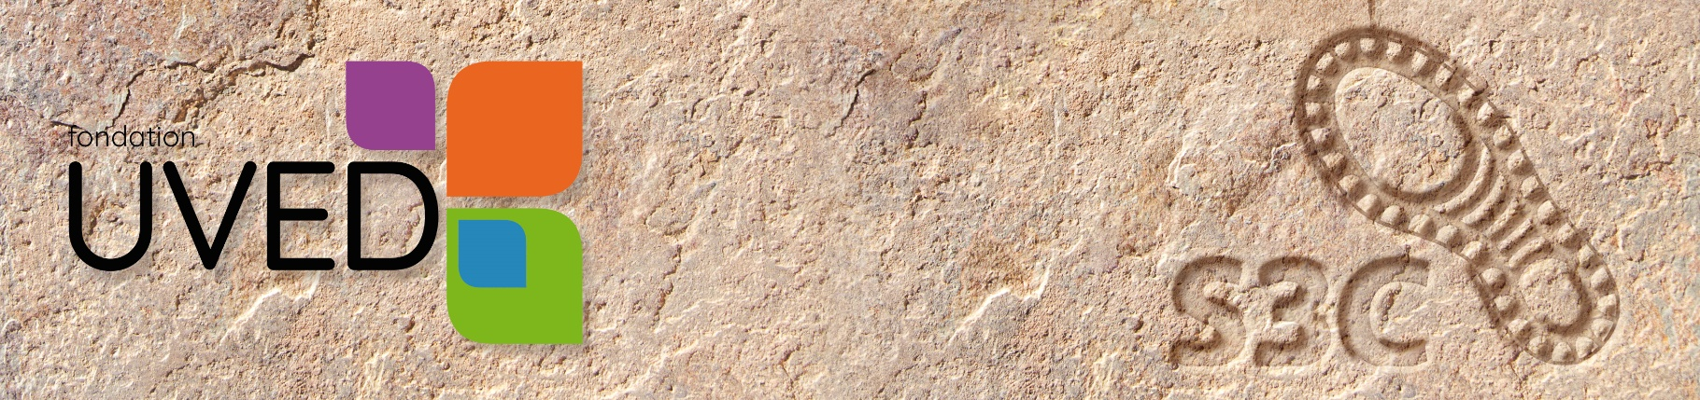
Activité : le hack écologique au musée

Introduction

Le Hack écologique au musée « est conçu comme une stratégie éducative permettant d’analyser de manière critique les représentations de la nature et de la société qui sont véhiculées dans les institutions artistiques et culturelles et qui façonnent activement notre regard, pour ensuite être en mesure d’exercer un pouvoir sur la façon dont nous comprenons nos relations à l’environnement, passées et actuelles ».
Le cadre théorique sur l’éducation à l’environnement est détaillé dans l’article de Darlene Clover et Carine Villemagne, « Le Hack écologique au musée : une stratégie d’éducation relative à l’environnement auprès des adultes », Éducation relative à l'environnement [En ligne], Volume 16 - 1 | 2021.

Consigne
Pour promouvoir un regard actif et critique, le Hack écologique au musée s’effectue autour d’une série de questions, dont voici quelques exemples :
- Comment le musée illustre-t-il la relation entre les spécimens naturels et la culture matérielle ?
- Comment nous demande-t-on de comprendre « le naturel » ?
- Quelle est la relation entre les « spécimens » et les objets ?
- Comment la nature est-elle construite ?
- Quel est le savoir « naturel » ? Que devrions-nous « connaitre », et comment ?
- Dans les déclarations relatives aux œuvres et dans les affiches d’informations décrivant ces œuvres, comment le langage est-il utilisé par le musée afin de décrire le « naturel » et le « culturel » ? Comment ce langage construit-il et positionne-t-il ces catégories ?
- Comment les musées reprennent-ils ou expliquent-ils les problèmes environnementaux actuels ?
- Quelle est l’histoire de « l’historique » des humains et de la nature ?
- Quelles histoires les dioramas d’animaux nous racontent-ils ?
- Le musée est-il didactique, informatif, représentationnel ? Pourquoi certaines informations sont-elles communiquées plutôt que d’autres ? Quelle en est la signification ?
- Quel est le positionnement théorique du musée ? Celui-ci est-il conscientisé ou non ?
Enfin, deux questions pour conclure le processus du Hack :
- Quelle est la différence principale entre ce que vous pensiez quand vous êtes entré dans le musée et ce que vous pensez maintenant ?
- Quel principal message aimeriez-vous communiquer au musée ?
Modalité : Travail en binôme ou trinôme durant une heure
Lieu : In-situ (musée ou exposition de votre choix), sur le temps de cours ou bien comme travail personnel.

